TechLogistics S.A.S.

Informe de Hallazgos
Consultoría en Ciencia de Datos

Autor:
Juan Felipe Restrepo
Manuela Castaño
Juan Esteban Garcia

Fecha: 1 de agosto de 2026

Resumen Ejecutivo
El presente informe resume los principales hallazgos obtenidos después del proceso de limpieza, integración y análisis de los datos suministrados por TechLogistics S.A.S. El objetivo fue responder cinco preguntas estratégicas relacionadas con la rentabilidad, la operación logística, el control del inventario y la satisfacción de los clientes.
Durante el desarrollo del proyecto se corrigieron inconsistencias, valores faltantes, duplicados y problemas de integración entre las diferentes fuentes de información. Posteriormente se desarrolló un dashboard interactivo que permitió visualizar indicadores clave y apoyar la toma de decisiones basada en evidencia.
Los resultados muestran que la principal preocupación para la compañía es la alta cantidad de ventas con margen negativo, seguida por la existencia de ventas de productos que no existen en el inventario.
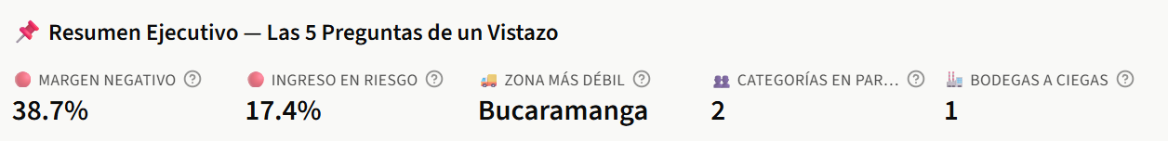
Ilustración 1. Resumen Ejecutivo Dashboard.

Hallazgos

Fuga de Capital y Rentabilidad
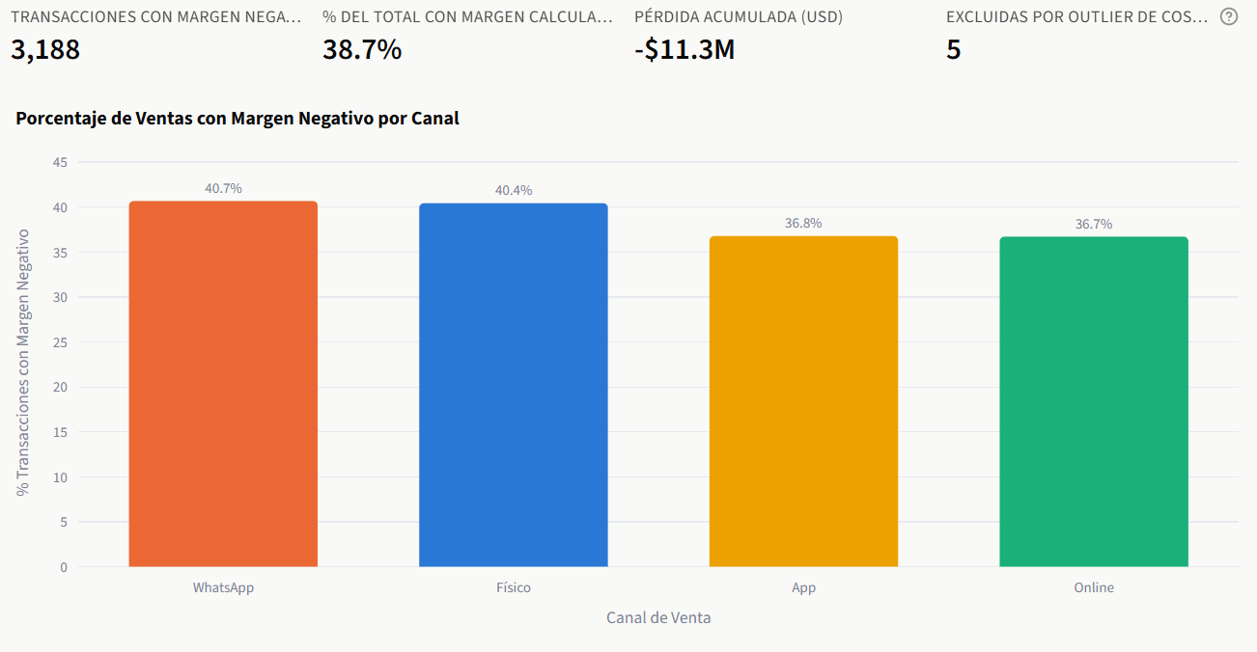
Ilustración 2. % Ventas Margen Negativo vs Canal de Venta
La ilustración 2 evidencia que el 38.7% de las transacciones en total son transacciones de margen negativo, acumulando perdidas de alrededor de 11.3 millones de dólares. La distribución de transacciones de margen negativo es muy similar para los 4 canales de venta disponibles. Este comportamiento de similitud en los canales lleva a la conclusión que el problema no corresponde a un fenómeno de volumen (ventas con margen negativo que son compensada con aumento en ventas por otros canales), sino a un problema relacionado con costos, precios o ambas variables.
Se recomienda hacer una revisión de los SKUs con mayor perdida acumulada, comparar los costos de mantenimiento de los servicios frente al precio de venta, analizar categorías con mayor perdida.

Crisi Logística y Cuellos de Botella
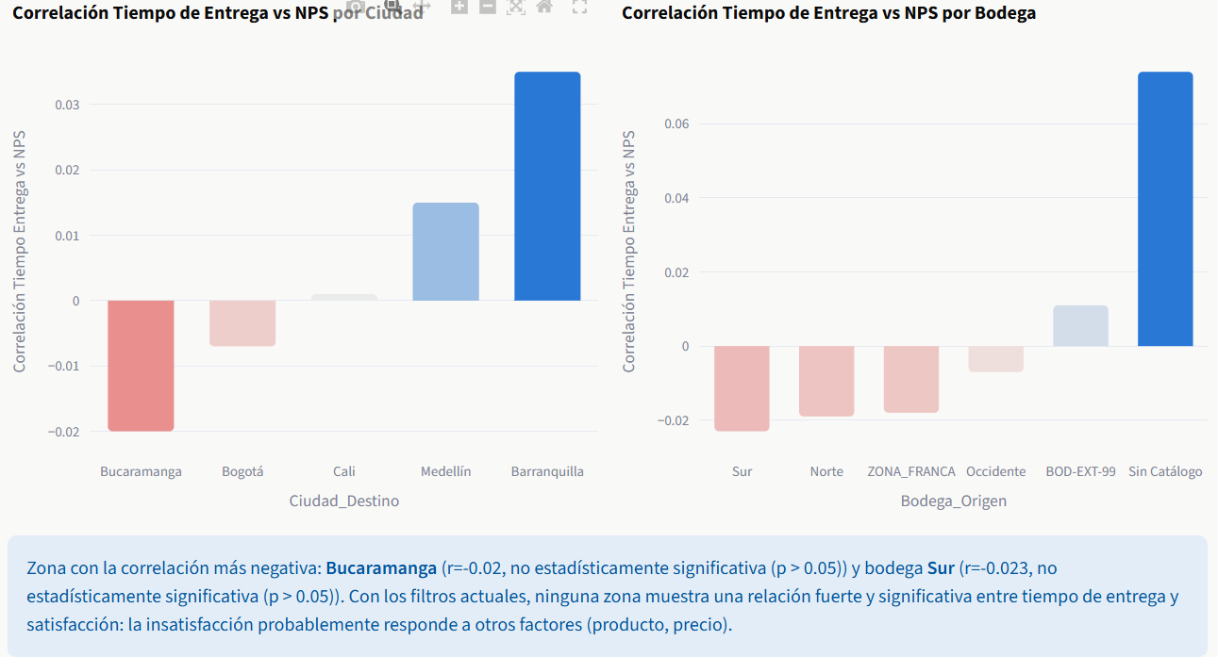
Ilustración 3. Tiempo de Entrega vs NPS (Ciudad y Bodega)
Las correlaciones obtenidas son cercanas a cero y ninguna supera una magnitud de 0.1. Esto nos permite afirmar que la correlación no es lo suficientemente fuerte como para que se explique que la satisfacción de los clientes se ve afectada cuando hay altos tiempos de entrega de los productos. Es posible que la insatisfacción del cliente se vea realmente por otro tipo de variables como el mismo producto, el precios, entre otras.
Se recomienda evaluar o incluir otras variables de correlación para encontrar los causantes de la insatisfacción de los clientes.

Análisis de la Venta Invisible
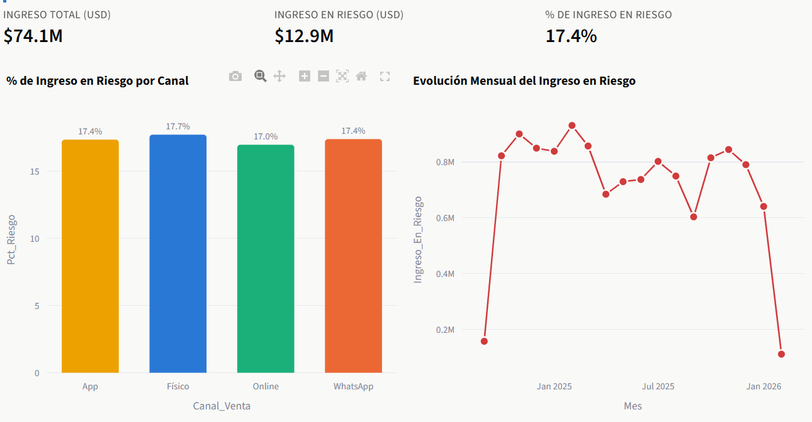
Ilustración 4. Transacciones Fantasma.
Constituye uno de los hallazgos más relevantes del proyecto, luego del análisis de fuga de capital y rendimiento. Se identificó que el alrededor del 17.4% de los ingresos totales provienen de transacciones cuyo producto asociado no se encuentra dentro del inventario. Para este caso los identificamos como SKU fantasma.
Aunque estas transacciones representan ingresos reales para la empresa, la falta de estos productos en el inventario impide calcular correctamente el margen de rentabilidad de la organización. Esto significa que no podemos calcular el desempeño financiero de la compañía y evidencia problemas de comunicación o coordinación entre los equipos comerciales y logística (inventarios).
Se recomienda urgentemente actualizar el catálogo de productos en el inventario maestro y realizar auditoría periódica sobre el inventario de productos y servicios.

Diagnóstico de Fidelidad del Cliente
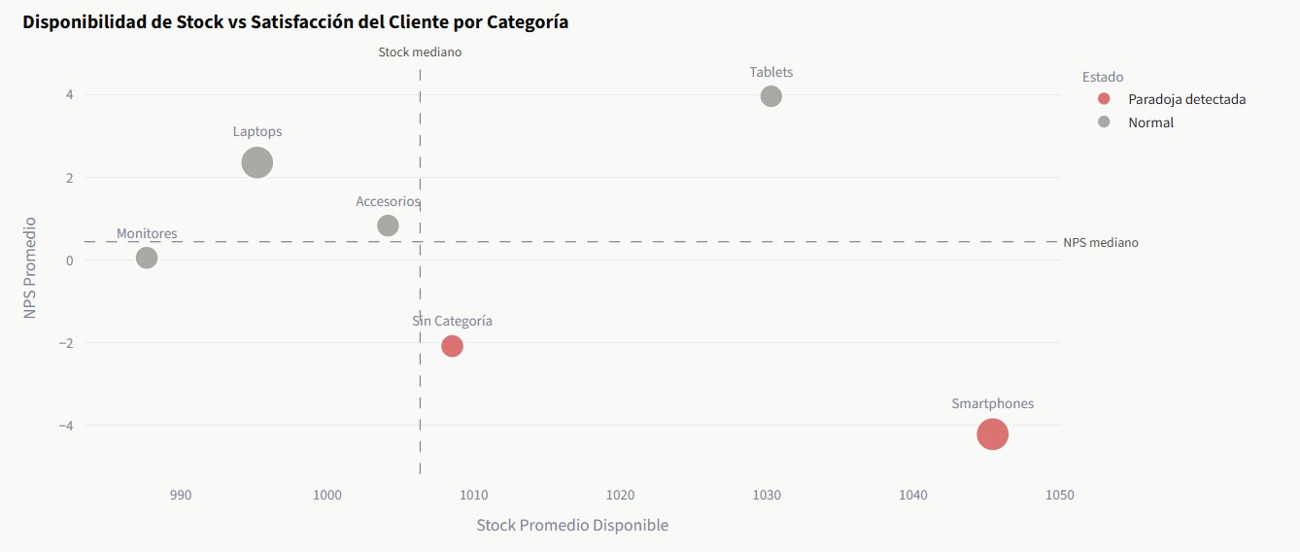
Ilustración 5. Stock Promedio Disponible vs NPS Promedio
La relación del inventario disponible con la satisfacción del cliente nos permitió identificar 2 categorías en el cuadrante de inventario disponible alto y satisfacción de clientes baja: Smarthphones y Sin Categoría.
Con la información disponible no es posible determinar si el bajo nivel de satisfacción está asociado principalmente a problemas de precio, calidad del producto o una combinación de ambos factores. Precisamente esa es la paradoja identificada en este análisis.
Se recomienda auditar los precios de los productos de dichas categorías, al igual que la percepción de la calidad del producto de dichas categorías; realizando comparativas con margen, precio, devoluciones y reclamos. Adicionalmente, se recomienda inspeccionar los productos “Sin Categoría” y categorizarlos para evitar que se solapen tipos de productos haciendo más complicado el análisis.

Riesgo Operativo en Bodegas
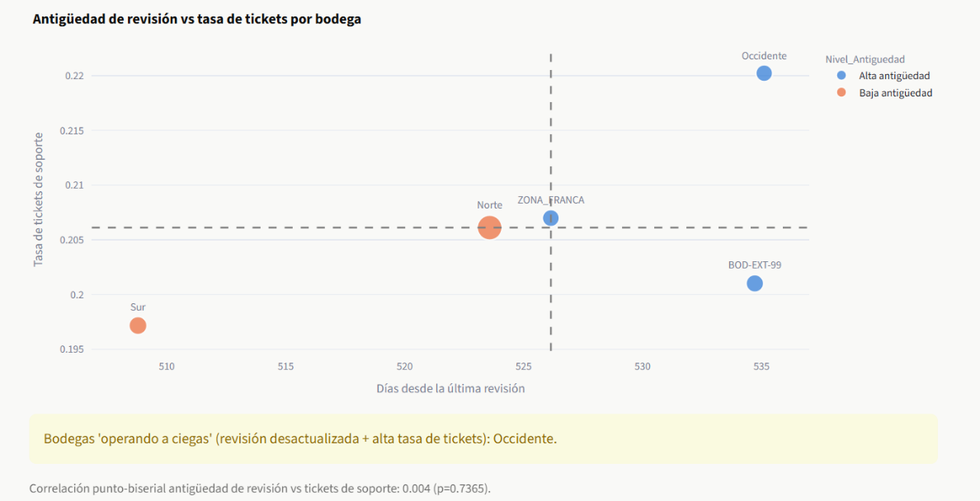
La gráfica contiene el análisis de 2 variables, tickets de soporte y antigüedad de la última revisión de bodega, la cual está dividida en 4 cuadrantes separados por líneas punteadas que representan la mediana de cada variable.
La única que se encuentra en el cuadrante superior derecho es la bodega de Occidente, lo que indica que esta bodega puede estar operando con inventario sin revisión durante mucho tiempo y está generando más tickets de soporte que el promedio de bodegas. Este comportamiento la convierte en el principal candidato a estar operando con información de inventario desactualizada, aunque sería necesario complementar el análisis con variables operativas para confirmar esta hipótesis.
Quiere decir que la bodega de Occidente está operando a ciegas lo que se traduce en que si no se está auditando el inventario y los procesos de la bodega, los mismos podrían afectar la experiencia del cliente o una afectación que incluso podría requerir ayuda de soporte.
Como se muestra en la ilustración, el índice de correlación no es lo suficientemente fuerte para argumentar que mayor antigüedad de revisión generan más tickets de soporte. Esto incluso podría darse por variables que no fueron tenidas en cuenta durante el análisis.
Se recomienda realizar una auditoría interna operativa de la bodega de Occidente, revisando la frecuencia de revisión de la bodega y los procesos de generación de tickets. Adicionalmente, sería importante incluir variables de logística en el análisis.

Conclusiones
Los principales riesgos para la compañía se concentran en las ventas de margen negativo, la existencia de productos comercializados sin registro en el inventario actual y problemas de control operativo en las bodegas debido a la poca frecuencia de auditoría de estas.
También podemos concluir que la satisfacción del cliente depende de muchos factores o variables, no solo uno.
Gracias a las figuras se tiene un panorama visual de la compañía que permite evaluar de manera más general el contexto de la compañía y tomar acción frente a un problema u otro.
En conjunto, los resultados muestran cómo un proceso adecuado de limpieza, integración y análisis de datos puede transformar información dispersa en evidencia útil para apoyar la toma de decisiones.

